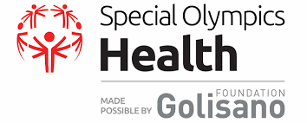

Sveikatinimo programa Health Impact Grant
LSOK vykdo Health Impact Grant programą. Šios programos principai ir siekiai:
- sveikatos stiprinimas,
- fizinis aktyvumas,
- vaikų vystymosi, raidos stebėsena,
- socialinės ir emocinės sveikatos stiprinimas,
- sveikos mitybos propagavimas,
- šeimų forumų organizavimas,
- prevencija visą gyvenimą – nuo jaunų atletų iki vyresnio amžiaus sportininkų.

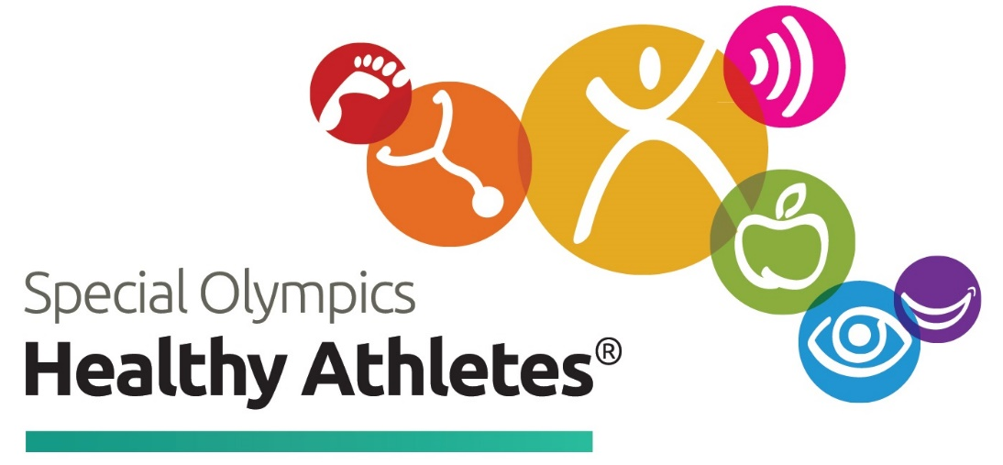

Šia programa Health Impact Grant siekima skirti dėmesio specialiosios olimpiados sportininkų sveikatai. Siekiamybė pagerinti sveikatos rodiklius, skatinti su sveikata susijusių naudingų įpročių, vertybių ir elgesio formavimosi.

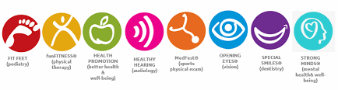

Vaikai – labiausiai pažeidžiama visuomenės dalis, o suaugusių žmonių požiūris į sveikatą formuojasi vaikystėje. Tad labai svarbu kuo anksčiau pradėti formuoti vaiko sveikos gyvensenos įgūdžius.

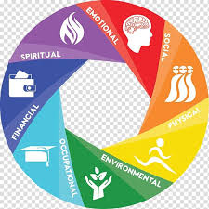

Health Impact Grant sveikatos stiprinimo programa apima:
Sveikos gyvensenos skatinimą.
Sveikatos priežiūros paslaugų prieinamumo gerinimą.
Aplinkos, kurioje sveikas pasirinkimas tampa lengviausiu pasirinkimu, kūrimą.
Mokymą, kaip saugoti ir palaikyti sveikatą.

Didelis dėmesys Health Impact Grant programoje bus skiriamas mitybai.

Pagrindiniai sveikos mitybos principai:
- Saikingumas. Net ir būtina maisto medžiaga, jeigu jos vartojama per daug, yra kenksminga sveikatai.
- Įvairumas. Reikia valgyti kuo įvairesnį maistą, nes su maistu organizmas gauna apie 40 įvairiausių maistinių medžiagų.
- Subalansuotumas. Mitybos subalansavimas – tai tinkamas baltymų, riebalų, angliavandenių, vitaminų, mineralinių medžiagų santykis.
- Taigi sveikas maistas turėtų būti subalansuotas, tinkamai apdorotas, natūralus, ekologiškas ir šviežias.
- Sveikos mitybos taisyklės:
1. Valgyti kuo įvairesnį maistą.
2. Išlaikyti normalų kūno svorį.
3. Pasirinkti maistą, turintį mažai riebalų, ypač sočiųjų riebiųjų rūgščių, ir cholesterolio.
4. Kuo daugiau valgyti įvairių daržovių, vaisių, uogų ir grūdinių produktų.
5. Kuo mažiau vartoti cukraus ir saldumynų.
6. Kuo mažiau vartoti valgomosios druskos.
